关于开展2019-2020学年第一学期网上评教的
通 知

各教学单位：
教学质量是高等学校的立校之本，是学校生存和发展的生命线，网上评教是教学质量监控体系中的一个重要环节，是评价教学效果和反馈教学信息的一种有效手段。为做好我校2019-2020学年第一学期网上评教工作，现将有关事项通知如下：
一、评教要求
网上评教既是保证教学质量和深化教学改革的重要措施，也是教师教学质量评价的重要组成部分。为维护该项工作的严肃性，保证评教结果的客观性、真实性和可信度，特提出以下要求：
1、各教学单位应采取有效措施，及时召开网上评教工作专题会议，做好宣传动员，讲解好评教活动的目的、意义和操作方法，使师生正确掌握评价标准和评价程序，提高师生对评教重要性的认识，端正师生的评价态度。并通知到每位学生和教师，动员师生积极主动参与网上评教，保证评教工作的顺利实施和有序进行。
2、务必在网上评教系统开通时间范围内完成评教工作，过期系统将关闭。
3、对学生评教的具体要求：
（1）各教学单位分管教学工作的副院长为本次学生评教工作的直接责任人，负责本学院学生网上评教工作的宣传动员和过程管理。
（2）在校学生要本着对学校、对教师、对本人负责的精神，客观公正的对本学期所修课程的全部任课教师进行评价（实习和实践课程不参评，系统中已筛除）。
（3）要尊重教师，评价用语文明、准确，并避免给所有教师评相同成绩。严禁网上评教过程中“包办代替”现象，一经发现，将在全校范围内进行通报批评。
（4）每一位学生都必须参加评教，不参加评教的学生在下学期将不能进行网上选课和查看期终考试成绩。
4、对同行评教的具体要求：
（1）各学院（部）成立同行评教工作领导小组，由各学院（部）院长（主任）任组长，主抓教学的副院长（副主任）任副组长，成员由教务办及教学督导组有关专家担任。同行评教工作领导小组负责本单位教师同行评教工作的组织与管理。
（2）各系（教研室）分别成立评教小组。评教小组一般由系（教研室）主任任组长，成员由在和教师中选出的政治思想表现好，学术水平较高，教学经验丰富，公正无私的人员担任。各系（教研室）评教工作小组负责安排好教师听课的指向，一般原则为三位教师对另外一位教师评价，可同时听课或单独听课；另可组织不同系（教研室）相互听课，确保每位教师都被评教。
（3）为确保同行评教的及时性与真实性，教师必须完成同行听课后才可以实施同行评教，教师根据听课情况对任课教师客观公正的进行网上同行评教。
二、时间安排
1、学生网上评教：
11月25日09:00至12月6日17:00组织学生上网登录教务管理系统进行网上评教，学生评教前请核对个人评教信息，若发现有误或多课、缺课现象，请各班级学习委员将问题进行汇总后报送给学院（部）教务办，由教务办负责人统一向教务处刘珂老师（综合楼1209室、0371-65502016）反馈予以一次性解决。
2、同行网上评教：
11月25日09:00至12月6日17:00，请教学单位注意本单位人员安排，确保本单位每个老师都能被同行网上评教。
三、评教指南
1、学生网上评教：
网上评教开始后，学生登录http://jwc.zznu.edu.cn/进入教务处首页，点击网上评教按钮，进入教务管理系统（或直接登录：http://10.12.9.117/）输入用户名、密码。点击“教学质量评价”一栏，可以看到本学期所需要评教的课程清单，请学生对所列课程任课教师逐一进行评价，在教学评价时需要每评价一门课程保存一次，最后所有课程评价结束才能提交数据。必须一次全部评完，否则评价数据无效。提交前请认真核对评价情况。
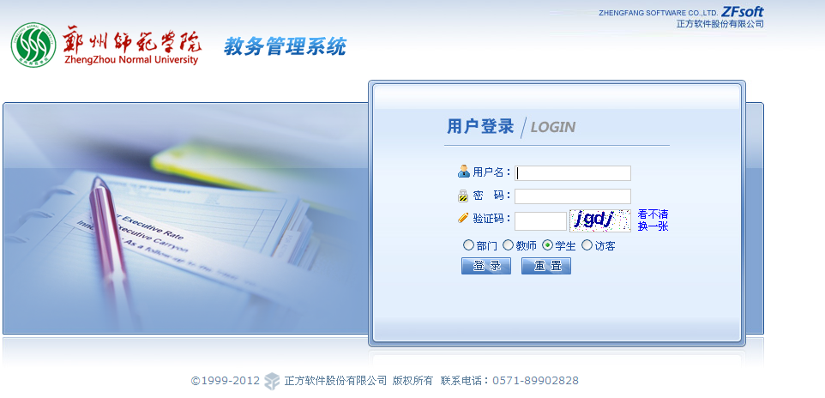

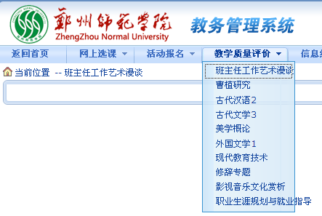

2、网上同行评教：
教师利用自己账号登录：http://10.12.9.117/
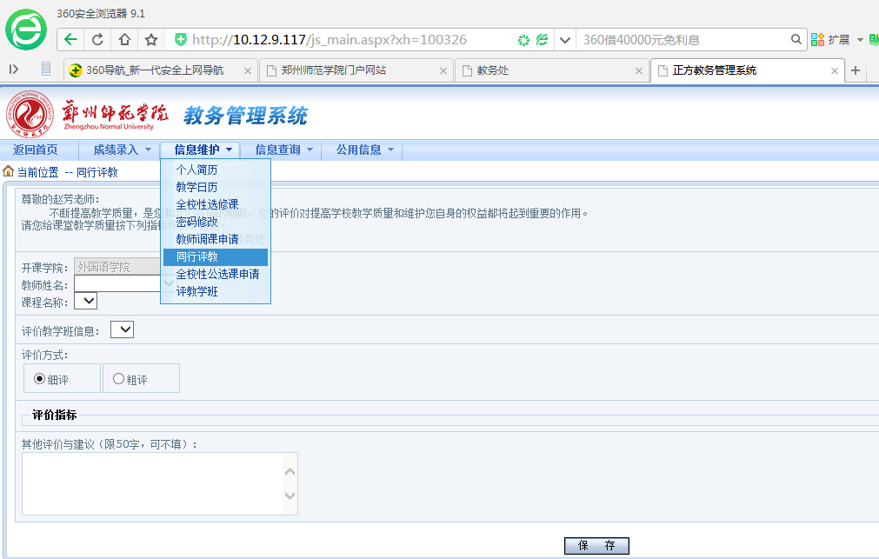

选择“信息维护”下拉菜单中的“同行评教”，在“教师姓名”下拉菜单中选择要评教的老师姓名，具体评教指标如下：

一级指标 | 二级指标
立德树人 | 师德修养良好，课堂教学能主动渗透思想政治教育内容，引导学生树立或引领正确的人生观、价值观和世界观。
教学态度 | 尊重学生、教风严谨、讲课有热情、精神饱满。
教学态度 | 穿着打扮得体，言行举止符合教学要求。
教学基本功 | 语言表达口齿清晰，有感染力，能吸引学生的注意力。
教学基本功 | 板书工整，布局合理，能有效利用各种教学媒体等。
教学内容 | 目的明确、条理清晰、内容丰富、重点突出。
教学内容 | 专业功底扎实，能够掌握本专业前沿知识或理论，教学内容能够反映或者联系学科新思路、新概念、新成果。
教学方法 | 理论联系实际，对问题阐述深入浅出，层次分明。
教学方法 | 教法恰当，善于启发思维，能够实现师生互动，课堂气氛活跃。
教学效果 | 学生理解或掌握教学内容，学生相关能力得到培养，实现了教学目标。

四、特别提示
1、评教结果不会显示师生的个人信息。
2、各教学单位网上评教进展将予以通报，请各教学单位根据通报情况督促有关师生及时参与评教。
3、评教过程遇到问题，请与教学质量监测与评估中心雒老师（0371-65502579）联系。
教学质量监测与评估中心
2019年11月22日

